4 INDICADORES DE DESEMPENHO

4.1 CADASTRO DE INDICADORES

4.1.1. INDICADOR DO NÍVEL DE SATISFAÇÃO DO SERVIDOR

NOME DO MACROPROCESSO  Atendimento ao Público | ÁREA RESPONSÁVEL  Setor de Atendimento |  | RESPONSÁVEL INDICADOR  Chefe do Setor
NOME DO INDICADOR  Nível de satisfação do servidor | UNIDADE DE MEDIDA  Percentual de servidor satisfeito |  | TIPO  Eficácia | VERSÃO  14/05/2007
DESCRIÇÃO DO INDICADOR  Mede o percentual de servidores plenamente satisfeitos com a qualidade dos serviços prestados | FÓRMULA DE CÁLCULO  NSS = Nível de satisfação do servidor  SNVQ = Soma das notas das variáveis do questionário  NVQ = Número de variáveis do questionário  NSP = Número de servidores pesquisados |  | ORIGEM DOS COMPONENTES DA FÓRMULA DE CÁLCULO  Questionário (apêndice 5.1)
  NSS = | SNVQ | x 100
  NSS = | (5 x NVQ x NSP) | x 100
INTERPRETAÇÕES POSSÍVEIS  Valores inferiores a 80% indicam que se está em uma faixa de risco, pois aponta índices baixos de satisfação.  - identificar quais os critérios de qualidade que influenciaram o baixo índice de satisfação  Valores superiores a 80% indicam aumento da eficácia do processo.  - Quanto maior o índice de satisfação, mais eficaz é o processo;  - Importante a identificação dos critérios de qualidade com índices próximos ao limite desejado, pois se faz necessário um trabalho de melhoramento mais específico. |  |  | FAIXA DE ACEITAÇÃO  Mínimo de 80% de servidores satisfeitos
PERIODICIDADE DE APLICAÇÃO  Diária |  | PERIODICIDADE DE AVALIAÇÃO  Mensal

4.1.2. INDICADOR DO TEMPO DE TRAMITAÇÃO DO PROCESSO

NOME DO PROCESSO  Protocolo | ÁREA RESPONSÁVEL  Setor de conclusão do processo (ver tabela no campo “FAIXA DE ACEITAÇÃO”) |  | RESPONSÁVEL INDICADOR  Chefe do Setor
NOME DO INDICADOR  Tempo de tramitação do processo | UNIDADE DE MEDIDA  Índice de processo |  | TIPO  Eficiência | VERSÃO  14/05/2007
DESCRIÇÃO DO INDICADOR  Mede o tempo de processamento do processo em função do tempo de ciclo | FÓRMULA DE CÁLCULO  IP = Índice de processo  TP = Tempo de processamento  TC = Tempo de ciclo  IP = TC - TP |  | ORIGEM DOS COMPONENTES DA FÓRMULA DE CÁLCULO  Sistema de protocolo
FAIXA DE ACEITAÇÃO
Dentro do limite de tempo esperado, conforme tabela abaixo:
SUBPROCESSOS | TEMPO DE CICLO (dias) | SETOR DE CONCLUSÃO
Aposentadoria | 20 | SAP
Designação de Função | 10 | SCP
Exoneração do Cargo | 10 | SC / SCP
Licença p/ Tratar de Interesse Particular | 10 | SCP
Pensão Civil | 15 | SAP
Progressão Horizontal (Docente) | 05 | SCP
Registro SISAC (Aposentadoria e Pensão) | 60* | Grupo de trabalho

INTERPRETAÇÕES POSSÍVEIS
Segue abaixo a tabela de identificação dos índices:
< 3 | Excelente
1 ≥ 3 | Muito bom
= 0 | Bom
- 1 ≥ -3 | Ruim
> - 3 | Péssimo

Índices iguais a ZERO indicam que o templo de ciclo está dentro do previsto na tabela acima.
Quanto maior o Índice de Processo mais eficiente é o processo.
*Prazo estabelecido a partir da publicação do ato.
PERIODICIDADE DE APLICAÇÃO  Diária |  | PERIODICIDADE DE AVALIAÇÃO  Mensal
5 APÊNDICES

5.1 QUESTIONÁRIO DE NÍVEL DE SATISFAÇÃO DO SERVIDOR

O Departamento de Administração de Pessoal - DAP deseja proporcionar um atendimento de acordo com as suas expectativas. Assim, gostaríamos de conhecer sua opinião e receber sugestões para que possamos garantir a sua plena satisfação e a do público em geral. Contamos com sua participação e trataremos suas respostas com sigilo e carinho.

Você é servidor(a) da UFRN SIM NÃO

Se sim, especificar: ATIVO APOSENTADO

Cargo: ___________________________________________

- Você usa outras formas de solicitação de serviços ao DAP?
NÃO. SÓ VENHO PESSOALMENTE
SIM, POR TELEFONE
SIM, POR E-MAIL

- Em geral, qual (is) é (são) sua (s) necessidade (s) em relação ao DAP ?

INFORMAÇÕES FUNCIONAIS
PAGAMENTO
APOSENTADORIA/PENSÃO
ESCLARECIMENTO SOBRE LEGISLAÇÃO DE RH
OUTROS: _______________________________________

- Aponte alguma crítica ou sugestão para melhorar o atendimento do DAP
_________________________________________________________
_________________________________________________________
_________________________________________________________
_________________________________________________________
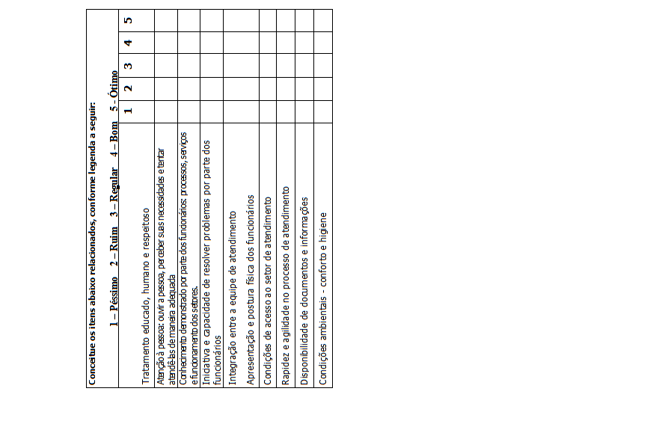

- De um modo geral, qual a nota que você atribui ao atendimento do DAP (1 a 5)? _________

Natal/RN, ___/___/_______

